UNESCO památky
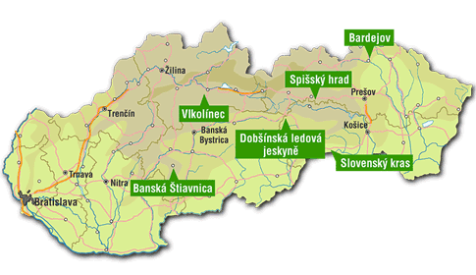
Na Slovensku jsou v současnosti zapsány na seznamu UNESCO 4 kulturní a 2 přírodní objekty.

Kulturní památky
- Banská Štiavnica – královské město se starobylými důlními šachtami
- Spišský hrad – jeden z největších hradních komplexů střední Evropy
- Vlkolínec – osada v duchu středověkého sídla
- Bardejov – nejrozsáhlejší památkový komplex na Slovensku
První tři kulturní (Banská Štiavnica, Spišský hrad a Vlkolínec) sem byly zahrnuty již v roce 1993. V roce 2000 přibyla čtvrtá kulturní lokalita a to historické jádro města Bardejov.

Přírodní památky
- Slovenský kras – dvanáct krasových lokalit
- Dobšinská ledová jeskyně – světově unikátní ledová jeskyně

Banská Štiavnica
Město s královskými kořeny a starobylými důlními šachtami. Značná rozloha města dokazuje jeho důležitost už v románském období. Pozoruhodná architektura se promítla hlavně do středu města, kde se nachází rozsáhlý komplex goticko-renesančních měšťanských domů, městské radnice a pozdně gotického kostela sv. Kataríny z průběhu 16. století.
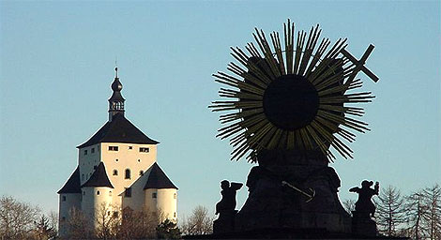

Neodlučitelnou součástí Banské Štiavnice jsou zajisté technická díla související s těžbou a zpracováním železných rud: šachty, štoly, těžební věže, siréna a důmyslný vodohospodářský systém kanálů, tvořící součást přírodní krajiny jako objekty první Důlní a lesnické akademie v Evropě.
Odkazy:
www.bstiavnica.host.sk

Vlkolínec
Osada Vlkolínec představuje typ vesnického středověkého sídla. Můžeme mluvit o skanzenu s dřevěnou architekturou horských a podhorských oblastí.
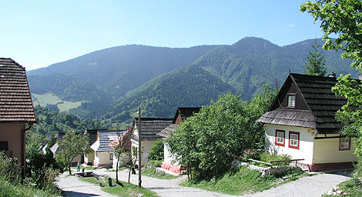

Uprostřed tradičních staveb se v centru obce zachovala zvonice z roku 1770, studna, kaplička Panny Marie z roku 1875 a škola. Studna a zvonice jsou vybudované tradiční technikou, pokryté šindelem jako všechny původní střechy domů a hospodářských staveb.
Celá oblast je obklopena terasovými políčky a pastvinami, ze severu je chráněna masivem Sidorovo. Vlkolínec dotváří scenérii chráněné krajinné oblasti Velká Fatra jako nejlépe zachovalý komplex svého druhu.
Odkazy:
www.liptov.sk/…ec/foto.html

Bardejov

Sídlo s názvem Bardejov je známo už od roku 1241. Město, v dnešní podobě, je zaznamenáváno jako Přírodní památky
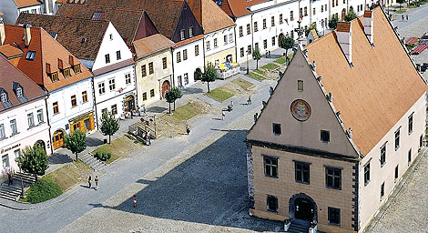

Z památek se zmíníme o římsko-katolickém farním kostelíku sv. Egídia z počátku 14. století, který byl v první polovině 15. století přestavěn na trojlodní. I přes požár v roce 1878 se v kostele zachovalo unikátní interierové vybavení, což je 11 gotických křídlových oltářů. Exteriér byl upraven podle projektu I. Steindla do gotického slohu.
Dominantou bardejovského náměstí je pozdně-gotický symbol městské samostatnosti – radnice z počátku 16. století. Renesanční portály a arkády na západní straně jí vysloužily post první renesanční stavby na Slovensku. Nesmíme opomenout opevnění budované od poloviny 14. století, jehož výstavba pokračovala i v průběhu 15. a 16. století. Ve stejných letech mají základ i měšťanské domy, přičemž některé z nich podlehly úpravám v období renesance či baroka.
V blízkosti městského centra se nachází i částečně zachovalá židovská synagoga, jako pozůstatek centra z 18. století, budovaného podle dogmatických předpisů.
Odkazy:
www.unipo.sk/SARIS/BARDEJOV/

Spišský hrad
Zřícenina Spišského hradu dominuje jedinečnému urbanisticko- krajinářskému komplexu střední Spiše. Spišský hrad patří mezi největší světské středověká sídla v celé střední Evropě. Jeho protikladem bylo už v románském období sídlo církevní správy- Spišská kapitula s impozantním dvojvěžím katedrály sv. Martina.
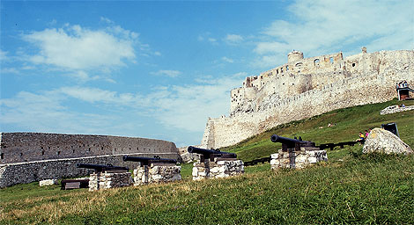

Obě centra moci jsou propojena dnešním Spišským Podhradím. Nejprve podhradní osada se později rozvinula v městečko s typickými renesančně-barokními měšťanskými domy.
K uvedeným památkám se přiřazuje obec Žehra se svým raně středověkým kostelíkem sv. Ducha a vzácnými nástěnnými malbami. Typický celek ze středověkého období patří ke světovým unikátům.
Odkazy:
www.spisskyhrad.sk
www.zamky.sk/spissky

Přírodní památky

Slovenský kras
Jeskyně Slovenského a Aggtelekského krasu byly do světového seznamu UNESCO zapsány, jako společná slovensko maďarská lokalita, roku 1995.
Dvanáct lokalit, které byly doposud vybrány ze společného přírodního dědictví Slovenského krasu , zdůrazňují koncentraci krasových jevů na malém území i rozmanitost jednotlivých krasových forem.
Cílem UNESCA na Slovensku je tedy zpřístupnění, ochrana i rekonstrukce všech ojedinělých přírodních úkazů.
Odkazy:
www.roznava.sk/index.php?…

Dobšinská ledová jeskyně
Ledové tvary Dobšinské jeskyně vás jistě naplní úžasem. Pochopíte nespoutanost přírody převtělené do bohaté ledové výzdoby v podobě podlahového ledu, ledopádů, ledových stalagmitů a sloupoví.
Charakterem zalednění patří Dobšinská ledová jeskyně mezi nejvýznamnější na světě, což podtrhuje i její mimo alpská oblast výskytu. Byla objevena roku 1870 a hned na to zpřístupněna roku 1871. Roku 1887 byla též jednou z prvních elektricky osvětlenou jeskyní v Evropě.
Na 475 metrech dnes můžete obdivovat nejen ledové krásy, ale i 12 druhů netopýrů.
Příjemná prohlídka trvá 30 minut v období od května do října.
Odkazy:
http://www.ssj.sk/…ak/index.htm
http://www.sacr.sk/index_sk.php?p=12

